A INFLUÊNCIA DO ESTRESSE ACADÊMICO NO DESENVOLVIMENTO DA SÍNDROME DE BURNOUT EM ESTUDANTES DE ENFERMAGEM: IMPACTOS NA FORMAÇÃO ACADÊMICA E NO DESENVOLVIMENTO PROFISSIONAL

Sara dos Santos Veras
Jéssica Camila da Costa Sousa²
Carla Nayara dos Santos Souza Veras³

RESUMO
INTRODUÇÃO: O estresse acadêmico é frequente na formação em Enfermagem e está relacionado à elevada carga horária, avaliações, atividades teórico-práticas e contato com situações de assistência, podendo contribuir para o desenvolvimento da Síndrome de Burnout e repercutir na formação dos estudantes. OBJETIVO: Compreender a relação entre o estresse acadêmico e o desenvolvimento da Síndrome de Burnout em estudantes de Enfermagem, bem como suas repercussões na formação acadêmica e profissional. METODOLOGIA: Trata-se de uma revisão integrativa da literatura, com buscas realizadas na Scientific Electronic Library Online e na Base de Dados de Enfermagem, via Biblioteca Virtual em Saúde, nos idiomas português, inglês e espanhol, sem recorte temporal. Após aplicação dos critérios inclusivos, 10 estudos foram incluídos na revisão. RESULTADOS: Foram identificados diferentes níveis de Burnout e de sofrimento psíquico, com manifestações como exaustão emocional, descrença, baixa eficácia, alterações do sono, irritabilidade e dificuldades de concentração. Os principais fatores associados foram sobrecarga de atividades, elevada carga horária, avaliações, atividades teórico-práticas, insegurança na assistência, conflitos nas relações acadêmicas e falta de tempo para descanso e lazer. O esgotamento apresentou repercussões no desempenho acadêmico, na satisfação com o curso e na intenção de abandonar a graduação. CONSIDERAÇÕES FINAIS: O estresse acadêmico e a Síndrome de Burnout são fenômenos relevantes entre estudantes de Enfermagem e podem comprometer sua formação. Ressalta-se a necessidade de estratégias institucionais de prevenção, acolhimento e promoção da saúde mental durante a graduação.

Palavras-chave: Estresse Acadêmico. Burnout. Estudantes de Enfermagem.

1 INTRODUÇÃO
​A formação em enfermagem articula conhecimentos teóricos e experiências práticas para preparar profissionais qualificados, exigindo o cumprimento de extensa carga horária, avaliações frequentes e estágios supervisionados. Diante dessas demandas, o graduando é constantemente desafiado a conciliar desempenho acadêmico, responsabilidade profissional e vida pessoal, tornando o percurso formativo reconhecidamente exigente.
Quando as exigências da graduação ultrapassam a capacidade de adaptação, o estudante passa a vivenciar quadros de estresse acadêmico, intensificados pela pressão por prazos e pela aproximação progressiva com a assistência em saúde. Esse estresse prolongado, associado à falta de descanso, pode favorecer o surgimento da Síndrome de Burnout. O Burnout caracteriza-se por exaustão, distanciamento mental ou cinismo em relação às atividades e redução da eficácia profissional (WORLD HEALTH ORGANIZATION, 2019). Embora definido inicialmente no contexto ocupacional, investigações identificam manifestações análogas entre estudantes, como exaustão emocional, descrença e baixa eficácia.
​O esgotamento e as consequências para a formação acadêmica manifestam-se na redução de energia e recursos psicológicos necessários para enfrentar a graduação, afetando a concentração, a aprendizagem e o rendimento (Rostami; Abedi; Schaufeli, 2012). A sobrecarga de atividades, a pressão por desempenho, a insegurança nas atividades práticas e a falta de tempo para lazer intensificam a tensão psicológica e a insatisfação com o curso (Monteiro; Freitas; Ribeiro, 2007).
Essas demandas frequentes, somadas a pressão por resultados e excesso de responsabilidade, podem favorecer estresse e ansiedade elevados, prejudicando o rendimento acadêmico e o bem-estar dos estudantes, intensificando o esgotamento emocional e repercutindo negativamente na formação profissional (Silveira et al., 2024). Diante da dispersão dessas evidências na literatura, torna-se necessária sua sistematização por meio de uma revisão integrativa.

2 OBJETIVOS
Geral: Compreender, a partir das evidências científicas, a relação entre o estresse acadêmico e o desenvolvimento da Síndrome de Burnout em estudantes de Enfermagem, bem como seus efeitos sobre a formação acadêmica e o desenvolvimento profissional.
Específicos:
• Sintetizar os dados de prevalência de sofrimento psíquico e Burnout documentados nesta população;
• Identificar como o esgotamento físico e mental repercute no desempenho e aproveitamento acadêmico do estudante de Enfermagem;
• Mostrar os principais elementos da rotina universitária que atuam como fatores para o desencadeamento da síndrome.

3 MÉTODO
​O presente estudo consiste em uma revisão integrativa da literatura, método que possibilita a sistematização e análise abrangente das evidências científicas disponíveis sobre determinada temática (KAKUSHI; ÉVORA, 2016). Para o seu desenvolvimento, foram consideradas seis etapas metodológicas: 1) elaboração da questão norteadora; 2) definição dos critérios de inclusão e exclusão; 3) estabelecimento das informações a serem extraídas; 4) avaliação e análise dos estudos incluídos; 5) interpretação dos resultados; e 6) apresentação da síntese do conhecimento (MENDES; SILVEIRA; GALVÃO, 2008).
​A questão norteadora foi definida com o questionamento: Qual a relação entre o estresse acadêmico e o desenvolvimento da Síndrome de Burnout em estudantes de Enfermagem e quais são suas repercussões na formação acadêmica e no desenvolvimento profissional?
Utilizou-se a estratégia PICO (P: estudantes de Enfermagem; I: estresse acadêmico; O: Síndrome de Burnout) e os descritores controlados dos Descritores em Ciências da Saúde: “estresse acadêmico”, “estudantes de Enfermagem” e “Burnout”, com suas respectivas traduções em inglês e espanhol.
As buscas foram realizadas na Scientific Electronic Library Online (SciELO) e na Base de Dados de Enfermagem (BDENF), via Biblioteca Virtual em Saúde (BVS), nos idiomas português, inglês e espanhol, empregando o operador booleano AND nas combinações entre os
descritores. Foram incluídos artigos originais disponíveis na íntegra que abordassem o tema definido e estudantes de Enfermagem. Excluíram-se estudos voltados exclusivamente a contexto profissional, duplicados, revisões, relatos de caso, editoriais, cartas, resumos de eventos e artigos em outros idiomas.
O levantamento inicial localizou 1.447 registros (366 na SciELO e 1.081 na BDENF). Após a aplicação de filtros (idioma, tipo de estudo e textos completos), restaram 302 registros. Foram eliminadas 31 duplicatas, restando 271 artigos para a triagem de títulos e resumos, etapa que resultou na exclusão de 205 estudos. Dos 66 artigos submetidos à leitura na íntegra, 56 foram descartados por não responderem à pergunta norteadora, totalizando 10 artigos selecionados para compor a revisão.
​Os dados foram organizados em quadro síntese e analisados de forma comparativa para a construção dos resultados.
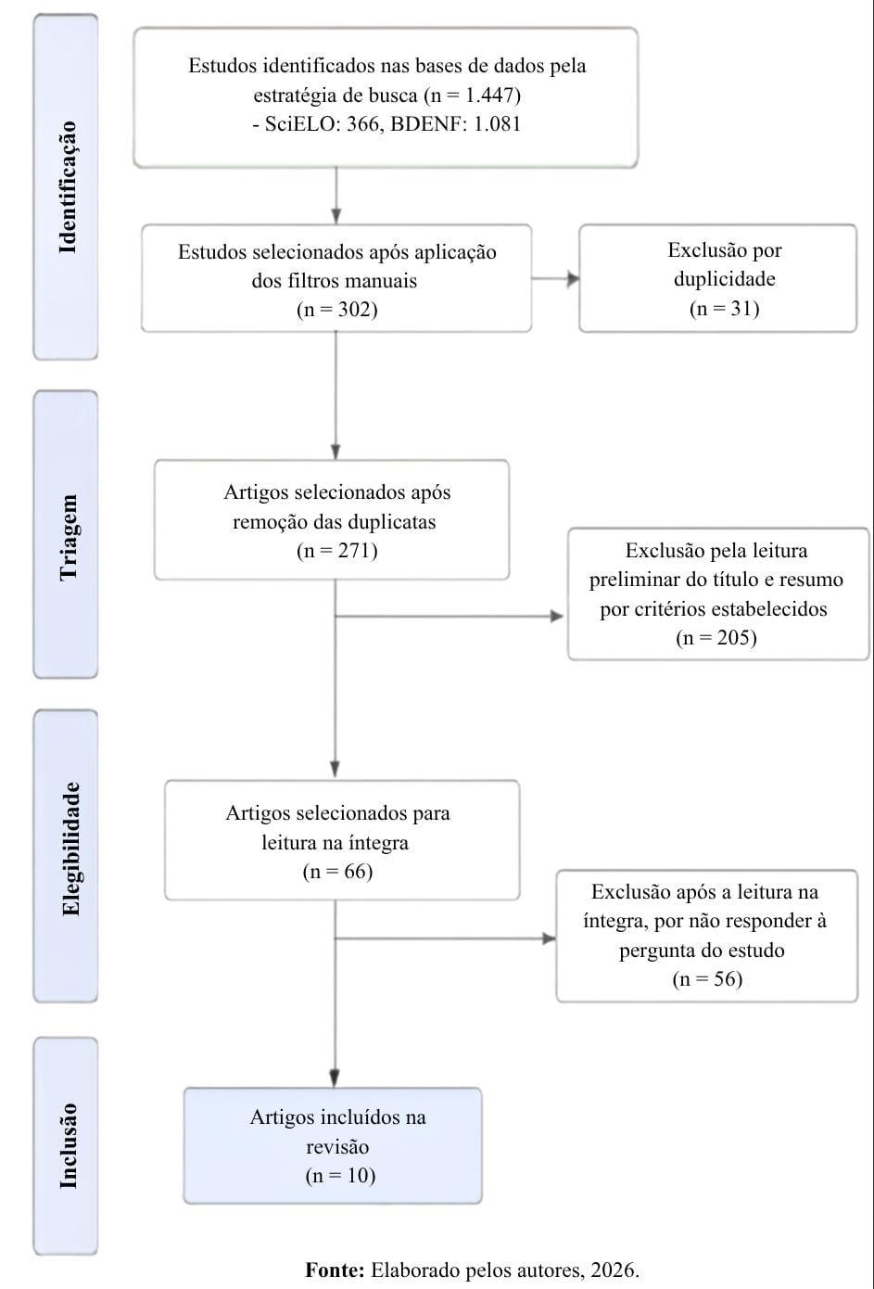

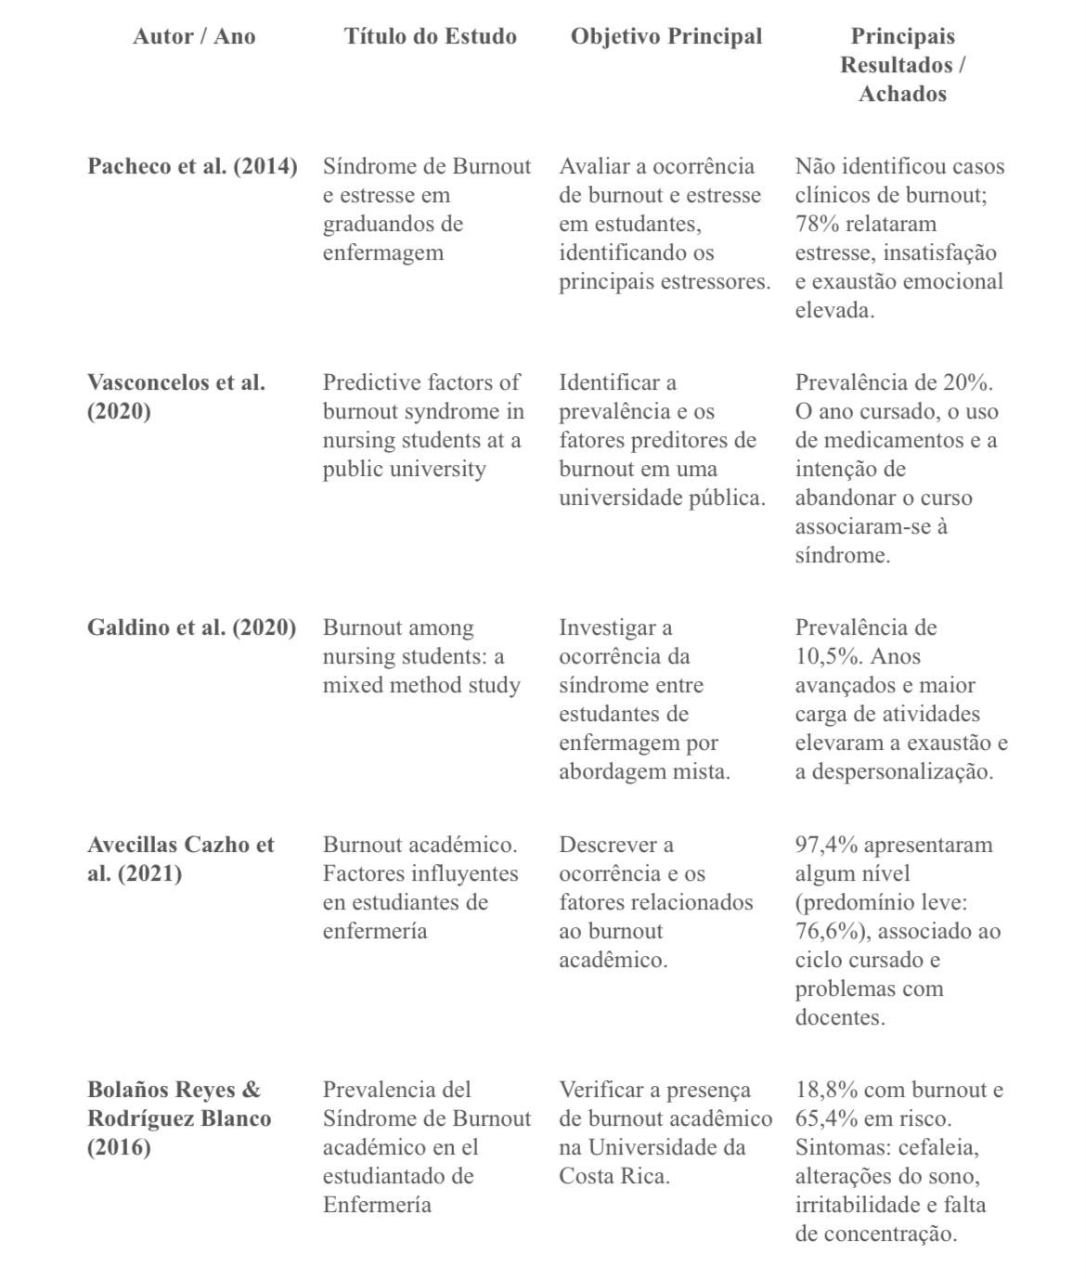
4 RESULTADOS E DISCUSSÃO

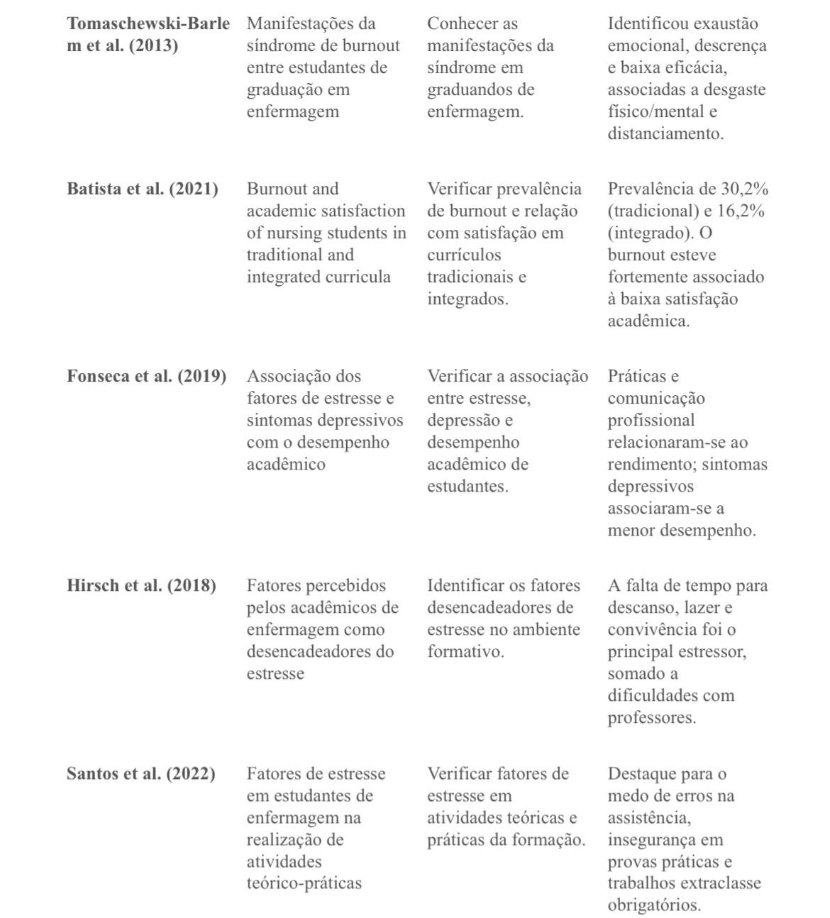

4.1 Prevalência e manifestações de Burnout em estudantes de enfermagem.

Os estudos analisados demonstraram variação na ocorrência de Burnout entre estudantes de Enfermagem, relacionados à instituição, à etapa formativa e aos instrumentos utilizados. Vasconcelos et al. (2020) identificaram prevalência de 20% de Burnout e associação com a intenção de abandono do curso. Galdino et al. (2020) encontraram prevalência de 10,5%, enquanto Bolaños Reyes e Rodríguez Blanco (2016) registraram 18,8%. Avecillas Cazho et al. (2021) identificaram algum nível de Burnout em 97,4% dos participantes, com predominância de níveis leves. Batista et al. (2021) encontraram prevalência de 30,2% no currículo tradicional e de 16,2% no currículo integrado.
Além dos indicadores de Burnout, de acordo com Pacheco, Vilela e Carlos (2014) observaram que 78% dos estudantes relataram estar estressados e insatisfeitos com alguma característica do curso. Esse percentual se refere ao estresse e insatisfação, não à prevalência de Burnout.
As manifestações descritas nos estudos incluem exaustão emocional, descrença, baixa eficácia, cefaleias, alterações do sono, irritabilidade e dificuldades de concentração (BOLAÑOS REYES; RODRÍGUEZ BLANCO, 2016; TOMASCHEWSKI-BARLEM et al., 2013).

4.2 Repercussões do esgotamento no desempenho acadêmico.
Quanto às repercussões acadêmicas, Tomaschewski-Barlem et al. (2013) identificaram manifestações de exaustão emocional, descrença e baixa eficácia, associadas ao distanciamento dos estudos e ao comprometimento do sentimento de eficácia profissional.
Fonseca et al. (2019) apresentaram em seu estudo um resultado que exige interpretação cuidadosa: fatores de estresse relacionados à realização de atividades práticas, comunicação profissional e formação profissional apresentaram correlação positiva com o rendimento semestral individual, enquanto fatores relacionados à sintomatologia depressiva apresentaram correlação negativa. Assim, não é adequado afirmar que o estresse, de forma geral, reduz o

desempenho acadêmico; os efeitos variaram conforme o fator analisado.
Também foram observadas repercussões relacionadas à satisfação e à permanência no curso. Vasconcelos et al. (2020) identificaram associação entre Burnout e intenção de abandonar a graduação. Batista et al. (2021) verificaram associação entre Burnout e menor satisfação acadêmica, além de diferenças na prevalência entre currículos tradicional e integrado.
Esses achados indicam que o esgotamento pode atingir diferentes dimensões da experiência acadêmica.

4.3 Fatores da rotina universitária associados ao desencadeamento de Burnout.
Os estudos evidenciaram que o estresse e o Burnout estão relacionados a múltiplos fatores presentes na rotina universitária.
Hirsch et al. (2018) identificaram como principal desencadeador do estresse a falta de tempo para estar com amigos e familiares, realizar atividades de lazer ou descansar; também encontraram relação entre dificuldades nas relações professor-estudante e percepção de baixa qualidade acadêmica e pouco conhecimento adquirido.
No estudo de Santos et al. (2022) identificaram como fatores de níveis muito altos de estresse o medo de cometer erros durante a assistência ao paciente (57,4%), o sentimento de ter adquirido pouco conhecimento para provas práticas (52,1%), a insegurança ou medo diante de provas teóricas (44,7%) e a obrigatoriedade de trabalhos extraclasse (41,5%).
Avecillas Cazho et al. (2021) relacionaram o Burnout ao ciclo cursado, às dificuldades com docentes ou autoridades, à sobrecarga de atividades, aos horários, ao excesso de tarefas e às relações entre colegas. Galdino et al. (2020), por sua vez, observaram maiores escores de exaustão, despersonalização e (in)eficácia acadêmica entre estudantes de anos mais avançados e entre aqueles com maior carga horária de disciplinas, além de associação da insatisfação com o curso a maiores escores de exaustão e despersonalização.
Batista et al. (2021) encontraram menor prevalência de Burnout no currículo integrado em comparação ao tradicional. Em conjunto, os achados reforçam o caráter multifatorial do fenômeno e indicam a importância de considerar a organização do processo formativo, e não apenas características individuais.

Em conjunto, os resultados evidenciam que o Burnout entre estudantes de Enfermagem apresenta ocorrência variável e que seus indicadores dependem do instrumento, do ponto de corte, do contexto institucional e da etapa da formação. Os estudos também mostram que as repercussões acadêmicas não são uniformes: enquanto Burnout, sintomas depressivos e determinadas dimensões do sofrimento psíquico podem estar associados a pior experiência acadêmica, alguns fatores de estresse relacionados à formação profissional apresentaram associação positiva com o rendimento em um dos estudos. A recorrência de sobrecarga, exigências teórico-práticas, insegurança, dificuldades relacionais e falta de tempo para descanso sustenta a compreensão do fenômeno como multifatorial. Dessa forma, ações preventivas devem contemplar tanto o acompanhamento individual quanto as condições e a organização da formação em Enfermagem.

5 CONSIDERAÇÕES FINAIS
​A presente revisão integrativa permitiu compreender que o estresse acadêmico e a Síndrome de Burnout estão presentes na realidade de estudantes de Enfermagem, manifestando-se por exaustão emocional, descrença, baixa eficácia, alterações do sono, irritabilidade e dificuldades de concentração. Os principais fatores associados envolvem a sobrecarga de atividades, elevada carga horária, avaliações, atividades práticas, insegurança assistencial, relações acadêmicas conflituosas e escassez de tempo para descanso e lazer.
​Os achados demonstraram que o esgotamento repercute negativamente no desempenho acadêmico, na satisfação com o curso, no envolvimento com os estudos e na intenção de abandonar a graduação. Como limitação, destaca-se o número reduzido de estudos incluídos e a diversidade metodológica entre eles.
​Torna-se imperativo que as instituições reconheçam esses fatores e desenvolvam estratégias estruturadas de prevenção, acolhimento e promoção da saúde mental. O cuidado com a saúde do graduando deve ser parte integrante do processo formativo, assegurando uma trajetória saudável e a consolidação de futuros profissionais capacitados para uma assistência segura e humanizada.

REFERÊNCIAS
AVECILLAS CAZHO, Jorge Antonio; MEJÍA RODRÍGUEZ, Israel; CONTRERAS BRICEÑO, José Ivo; QUINTERO DE CONTRERAS, Ángela María. Burnout académico. Factores influyentes en estudiantes de enfermería. Revista Eugenio Espejo, Riobamba, v. 15, n. 2, p. 57-67, 2021. DOI: 10.37135/ee.04.11.08.
BATISTA, Rafaely da Silva; SANTOS, Márcio Souza dos; MELO, Emiliana Cristina; MOREIRA, Ricardo Castanho; MARTINS, Júlia Trevisan; GALDINO, Maria José Quina. Burnout e satisfação acadêmica em estudantes de enfermagem de currículo tradicional e integrado. Revista da Escola de Enfermagem da USP, São Paulo, v. 55, e03713, 2021. DOI: 10.1590/S1980-220X2020002003713.
BOLAÑOS REYES, Nataly; RODRÍGUEZ BLANCO, Nazareth. Prevalencia del Síndrome de Burnout académico en el estudiantado de Enfermería de la Universidad de Costa Rica. Enfermería Actual de Costa Rica, San José, n. 31, p. 16-35, 2016. DOI: 10.15517/revenf.v0i31.24519.
FONSECA, José Ricardo Ferreira da; CALACHE, Ana Lucia Siqueira Costa; SANTOS, Maiara Rodrigues dos; SILVA, Rodrigo Marques da; MORETTO, Simone Alvarez. Associação dos fatores de estresse e sintomas depressivos com o desempenho acadêmico de estudantes de enfermagem. Revista da Escola de Enfermagem da USP, São Paulo, v. 53, e03530, 2019. DOI: 10.1590/S1980-220X2018030403530.
GALDINO, Maria José Quina; ALMEIDA, Laio Preslis Brando Matos de; SILVA, Luiza Ferreira Rigonatti da; CREMER, Edivaldo; SCHOLZE, Alessandro Rolim; MARTINS, Júlia Trevisan; HADDAD, Maria do Carmo Fernandez Lourenço. Burnout among nursing students: a mixed method study. Investigación y Educación en Enfermería, Medellín, v. 38, n. 1, e07, 2020. DOI: 10.17533/udea.iee.v38n1e07.
HIRSCH, Carolina Domingues; BARLEM, Edison Luiz Devos; ALMEIDA, Leda Karine de; TOMASCHEWSKI-BARLEM, Jamila Geri; LUNARDI, Valéria Lerch; RAMOS, Aline Marcelino. Fatores percebidos pelos acadêmicos de enfermagem como desencadeadores do estresse no ambiente formativo. Texto & Contexto - Enfermagem, Florianópolis, v. 27, n. 1, e0370014, 2018. DOI: 10.1590/0104-07072018000370014.
MONTEIRO, C.F.S.; FREITAS, J.F.M.; RIBEIRO, A.A.P. Estresse no cotidiano acadêmico: o olhar dos alunos de enfermagem da Universidade Federal do Piauí. Esc Anna Nery Rev Enferm, Piauí, v.11, n.1, p.66-72, 2007.
PACHECO, Aline Esteves; VILELA, Sueli de Carvalho; CARLOS, André Luiz Silva. Síndrome de Burnout e estresse em graduandos de enfermagem. Revista de Enfermagem do Centro-Oeste Mineiro, Divinópolis, v. 3, n. 3, 2014. DOI: 10.19175/recom.v0i0.415. Disponível em: http://www.seer.ufsj.edu.br/recom/article/view/415. Acesso em: 7 set. 2026.
ROSTAMI, Z.; ABEDI, M. R. SCHAUFELI, W. B. Dose interest predicts academic burnout? Interdisciplinary Journal of Contemporary Research in Business, v.3, n.9, p.877–885, 2012.
SANTOS, Ingrid Loise Cruz dos; OLIVEIRA, Luana Paula de; LIMA, Helder de Pádua; ARATANI, Nathan; LOPES, Soraia Geraldo Rozza; ARRUDA, Bianca Cristina Ciccone Giacon. Fatores de estresse em estudantes de enfermagem na realização de atividades teórico-práticas da formação acadêmica. Ciência, Cuidado e Saúde, Maringá, v. 21, e59265, 2022. DOI: 10.4025/ciencuidsaude.v21i0.59265.
TOMASCHEWSKI-BARLEM, Jamila Geri; LUNARDI, Valéria Lerch; RAMOS, Aline Marcelino; SILVEIRA, Rosemary Silva da; BARLEM, Edison Luiz Devos; ERNANDES, Carolina Mirapalheta. Manifestações da síndrome de burnout entre estudantes de graduação em enfermagem. Texto & Contexto - Enfermagem, Florianópolis, v. 22, n. 3, p. 754-762, 2013. DOI: 10.1590/S0104-07072013000300023.
VASCONCELOS, Eduardo Motta de; TRINDADE, Charlene Oliveira; BARBOSA, Luciene Rodrigues; MARTINO, Milva Maria Figueiredo de. Predictive factors of burnout syndrome in nursing students at a public university. Revista da Escola de Enfermagem da USP, São Paulo, v. 54, e03564, 2020. DOI: 10.1590/S1980-220X2018044003564.
WORLD HEALTH ORGANIZATION. Burn-out an “occupational phenomenon”: International Classification of Diseases. Geneva: World Health Organization, 2019. Disponível em: WHO – Burn-out an occupational phenomenon. Acesso em: 5 set. 2026.

¹Graduanda em Enfermagem – Centro Universitário Chrisfapi. ²Graduanda em Enfermagem – Centro Universitário Chrisfapi. ³Docente Mestra em Enfermagem - Centro Universitário Chrisfapi.

